Impressie van de 2e nationale netwerkbijeenkomst energiebesparing 2019

De zaal liep wederom vol voor de 2e editie van de nationale netwerkbijeenkomst energiebesparing op 6 juni 2019. 120 deelnemers lieten zich informeren over actuele onderwerpen rond energiebesparing. Vanuit de zaal werden de nodige vragen en discussiepunten naar voren gebracht, wat zorgde voor een levendige bijeenkomst. Na het officiële deel werden de onderlinge contacten aangehaald tijdens de netwerkborrel.

De informatieplicht energiebesparing, EED en de verduurzaming van rijk vastgoed en de nationale politie waren de thema’s van de middag.

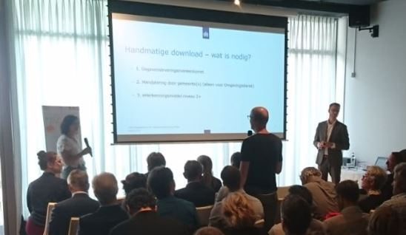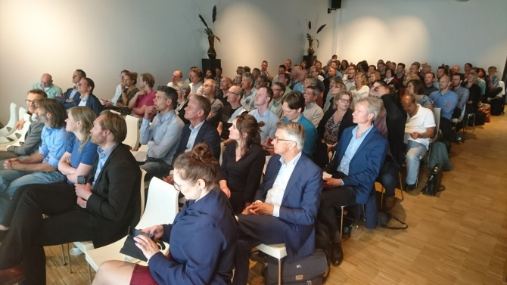

De bijeenkomst in het kort

Informatieplicht energiebesparing
(Stef Strik, EZK)

De afgelopen periode zijn brieven verzonden aan de colleges van B&W. Een afschrift hiervan is aan de omgevingsdiensten gezonden. Circa 44.00 bedrijven hebben van de Minister van EZK een brief over de Informatieplicht ontvangen. De BAG-lijst is voor de verzendlijst het uitgangspunt geweest. In of na de zomer al vanuit RVO een verzendlijst beschikbaar worden gesteld aan de bevoegde gezagen.

De stand van zaken rond de indiening van de rapportages werd gepresenteerd.

Vanuit Kenniscentrum InfoMil (RWS) is de aanwezigen om input gevraagd voor de ontwikkeling van een opleidingsplan. Waar is behoefte aan? Gemeenten en omgevingsdiensten die nog willen reageren kunnen dit doen via energie@infomil.nl.

Gegevensontsluiting eLoket informatieplicht voor bevoegd gezag
(Dirk-Jan Everts en Frerik van de Pas, RVO)

RVO gaf tijdens de presentatie een inkijk in de ‘achterkant’ van het eLoket. Hoe krijgt het bevoegd gezag toegang tot het eLoket, welke informatie is beschikbaar in het loket en op welke wijze wordt dit aangeboden aan gemeenten en omgevingsdiensten.

Er waren vragen over de gegevensleveringsovereenkomst en de mandateringsovereenkomst die RVO afsluit. Voor meer informatie wordt verwezen naar de brief die gestuurd is aan college van B&W. Voor vragen kan met terecht bij de helpdesk Rijksdienst voor Ondernemend Nederland
(tel.: 088-0424242).

Richtlijn energie-efficiëntie Energie-auditplicht
(Marc Streefkerk, EZK)

De richtlijn Energie-Efficiëntie Richtlijn (EED) is aangepast. Per 1 juli 2019 moeten bedrijven vallend onder de EED hun auditverslag niet meer bij het bevoegd gezag indienen maar bij RVO.
De gewijzigde Tijdelijke Regeling EED (TREED) is op 4 juni gepubliceerd. De deadline voor de 2e ronde van de EED-audits is gesteld op uiterlijk december 2020. Het kernteam EED is, met deze nieuwe situatie, opgeheven.

Van uit de zaal kwamen veel vragen over wat de wijziging in aanpak betekend voor de lopende afhandeling van ingediende audits uit de 1e ronde. Voor vragen hierover kan men contact op nemen met RVO.

Verduurzaming Rijksvastgoed en Nationale Politie
(Ron van den Boom en Martine Meerburg, Rijksvastgoedbedrijf en Ingelou Sybrandij, Nationale Politie)

Het Rijksvastgoedbedrijf is de grootste maatschappelijk vastgoeddienst van Nederland. Om dit vastgoedbestand te verduurzamen is een routekaart opgesteld. Doel is in 2050 alle kantoren een label A+ of A++ te laten hebben. Tijdens de presentatie werd toegelicht hoe men dit wil bereiden.

Meer informatie
Presentaties en aanvullende informatie

